Resolución del Pleno del Instituto de Transparencia, Acceso a la Información Pública y Protección de Datos Personales del Estado de México y Municipios, con domicilio en Metepec, Estado de México, de fecha once de septiembre de dos mil diecinueve.

VISTO el expediente formado con motivo del recurso de revisión 04162/INFOEM/IP/RR/2019, interpuesto por el C. xxxxxx xxxx xxxxxxxx, en lo sucesivo EL RECURRENTE, en contra de la respuesta del Poder Legislativo, en lo sucesivo EL SUJETO OBLIGADO, se procede a dictar la presente resolución con base en lo siguiente:
R E S U L T A N D O
I. En fecha veintidós de abril de dos mil diecinueve, EL RECURRENTE presentó a través del Sistema de Acceso a la Información Mexiquense, en lo subsecuente EL SAIMEX ante EL SUJETO OBLIGADO, la solicitud de acceso a información pública, a la que se le asignó el número 00291/PLEGISLA/IP/2019, mediante la cual requirió lo siguiente:

Número de Solicitud | Contenido
00291/PLEGISLA/IP/2019 | “copia del expediente de la licitación LPND-322-2019, para compra de 1275 patrullas nombre y cargo de los responsables que están dirigiendo las bases a determinada marca de vehículo y la justificación legal para hacerlo a modo / de las especificaciones del equipo policial todavía tiene algún direccionamiento a la marca whellen / revision que esta haciendo la contraloria interna de ssp y finanzas al respecto asi como el contralor general del estado / como van con la denuncia de arrendamiento la siguen encubriendo en finanzas y el contralor del estado y el fiscal anticorrupción del estado / deben el numero de hojas que ya tiene la indagatoria y el estado que guarda la misma y con que fecha la fiscalía anticorrupcion cito al denunciante a ratificarla copia del oficio / origen de los recursos de esta nueva licitación / acciones del auditor superior al respecto”

II. Por su parte EL SUJETO OBLIGADO en fecha veintidós de abril de dos mil diecinueve, solicitó al Servidor Público Habilitado Competente la información requerida en las solicitudes de acceso a la información, tal como se desprende de las siguientes imágenes:
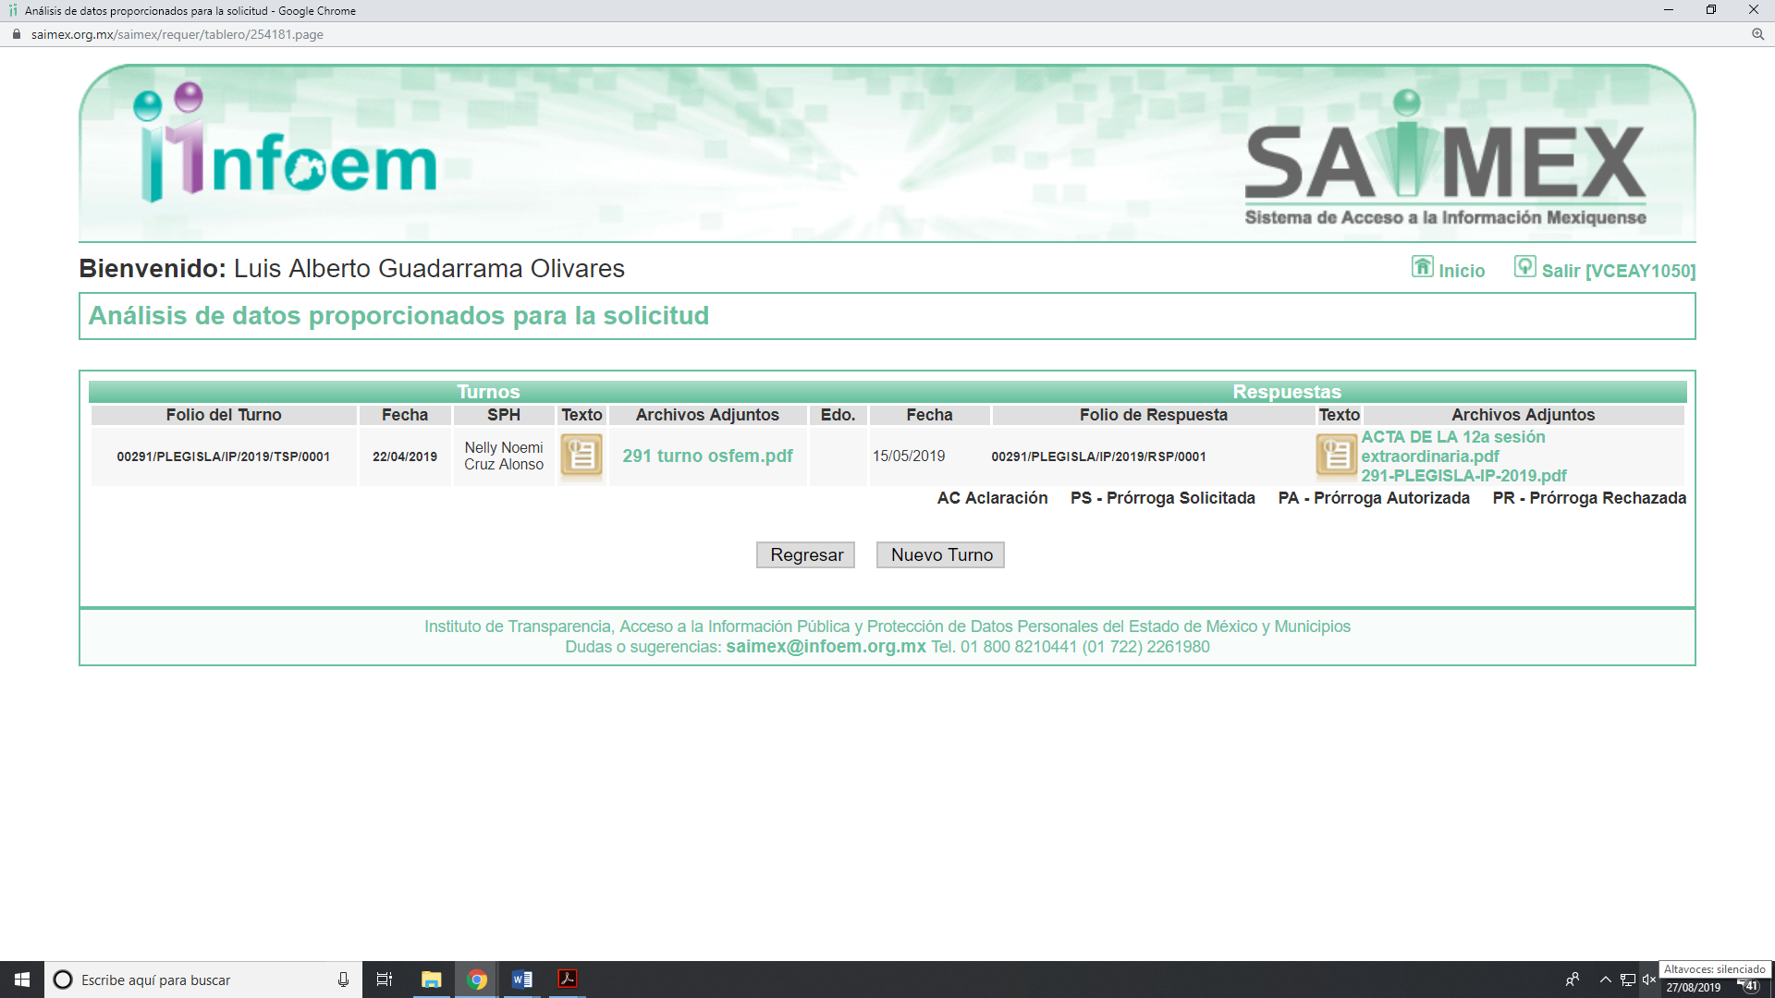
Cabe precisar que de una revisión a la página de IPOMEX del SUJETO OBLIGADO se encontró que la servidora pública a la que se le requirió la información ostenta el cargo de Supervisora adscrita a la Unidad de Asuntos Jurídicos, como muestra a continuación:
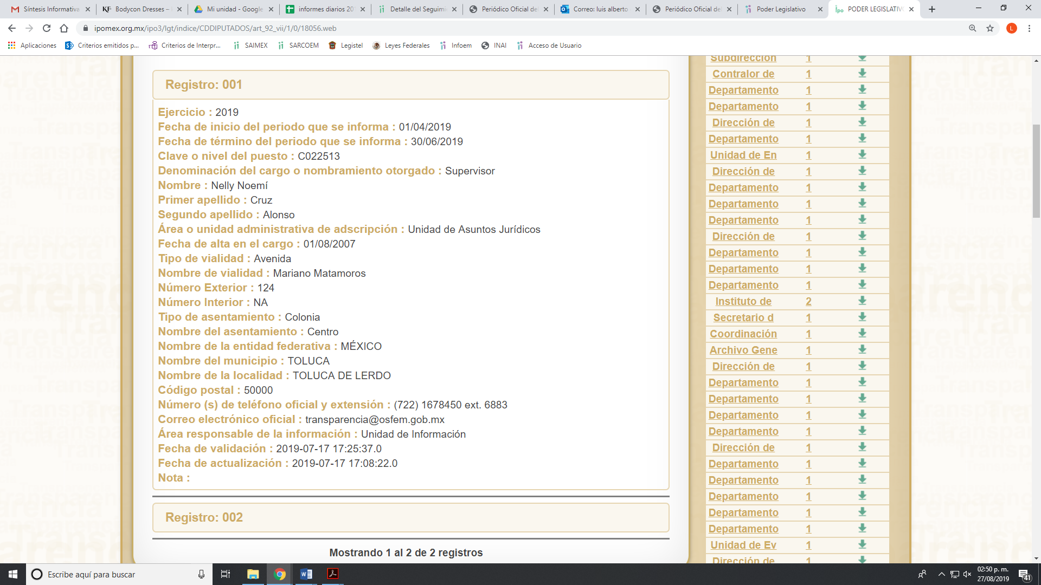
III. De las constancias que obran en EL SAIMEX, se advierte que en fecha quince de mayo de dos mil diecinueve, EL SUJETO OBLIGADO dio respuesta a la solicitud de información, en los siguientes términos:
“Folio de la solicitud: 00291/PLEGISLA/IP/2019
En respuesta a la solicitud recibida, nos permitimos hacer de su conocimiento que con fundamento en el artículo 53, Fracciones: II, V y VI de la Ley de Transparencia y Acceso a la Información Pública del Estado de México y Municipios, le contestamos que:
SE EMITE RESPUESTA

ATENTAMENTE
Jesús Felipe Borja Coronel”

Asimismo, anexó tres archivos electrónicos denominados ACTA DE LA 12a sesión extraordinaria.pdf, 291-PLEGISLA-IP-2019.pdf y 291 RESPUESTA OSFEM.pdf, los cuales por ser del conocimiento de las partes no se insertan en el presente; sin embargo serán materia de estudio en el apartado correspondiente.
IV. Inconforme con las respuesta el quince de mayo de dos mil diecinueve, EL RECURRENTE interpuso el recursos de revisión objeto del presente estudio, y se le asignó el número de expediente 04162/INFOEM/IP/RR/2019, en el que señaló como acto impugnado y razones o motivos de inconformidad lo siguiente:

Número de Recurso | Acto Impugnado | Razones o motivos de inconformidad
04162/INFOEM/IP/RR/2019 | se solicito ;copia del expediente de la licitación LPND-322-2019, para compra de 1275 patrullas nombre y cargo de los responsables que están dirigiendo las bases a determinada marca de vehículo y la justificación legal para hacerlo a modo CON LA PRESENTE SOLICITUD el órgano fiscalizador YA TIENE CONOCIMIENTO PARA LOS EFECTOS A LUGAR y esa era la intención / de las especificaciones del equipo policial todavía tiene algún direccionamiento a la marca whellen / revision que esta haciendo la contraloria interna de ssp y finanzas al respecto asi como el contralor general del estado / como van con la denuncia de arrendamiento la siguen encubriendo en finanzas y el contralor del estado y el fiscal anticorrupción del estado / deben el numero de hojas que ya tiene la indagatoria y el estado que guarda la misma y con que fecha la fiscalía anticorrupcion cito al denunciante a ratificarla copia del oficio / origen de los recursos de esta nueva licitación / acciones del auditor superior al respecto SOLO TIENE QUE ENTREGAR EL OFICIO DONDE ORDENO SE AUDITE EL ARRENDAMIENTO DE LOS 1700 vehículos por 2000 millones de pesos porque lo que entrega es de otros asuntos y solo menciona un dato sobre lo citado pero carece de sustento o certeza | información de otros asuntos y lo que entrega no tiene sustento ni certeza

V. El quince de mayo de dos mil diecinueve, el recurso de revisión de que se trata se envió electrónicamente al Instituto de Transparencia, Acceso a la Información Pública y Protección de Datos Personales del Estado de México y Municipios y con fundamento en el artículo 185, fracción I de la Ley de Transparencia y Acceso a la Información Pública del Estado de México y Municipios, se turnó, a través del SAIMEX, el recurso de revisión a la Comisionada EVA ABAID YAPUR, a efecto de que decretaran su admisión o desechamiento.
V. De las constancias de los expedientes electrónicos del SAIMEX, se desprende que el veintiuno de mayo de dos mil diecinueve, se acordó la admisión a trámite del recurso de revisión que nos ocupan, así como la integración del expediente respectivo, mismo que se puso a disposición de las partes, para que en un plazo máximo de siete días hábiles conforme a lo dispuesto por el artículo 185 de la Ley de Transparencia y Acceso a la Información Pública del Estado de México y Municipios, manifestaran lo que a su derecho conviniera, a efecto de presentar pruebas y alegatos; así como para que EL SUJETO OBLIGADO rindiera sus Informes Justificados respectivamente.

VI. En cumplimiento a lo anterior, de las constancias del expediente electrónico del SAIMEX, se observó que el treinta de mayo de dos mil diecinueve EL SUJETO OBLIGADO rindió Informe Justificado del recurso materia del presente asunto, en el que ratificó su respuesta, por lo que no se configura el supuesto de la fracción III del artículo 185 de la Ley de Transparencia y Acceso a la Información Pública del Estado de México y Municipios, el cual será materia de análisis en el apartado correspondiente.
Por su parte, EL RECURRENTE en fecha siete de junio de dos mil diecinueve presentó pruebas que a su derecho convino, adjuntando tres archivos electrónicos denominados PGJ EDO ACUSES .pdf, INFORME DE JUSTIFICACIO?N.PDF y EXp EDO encubierto .pdf, mismos que serán materia de estudio más adelante.

VII. Una vez analizado el estado procesal que guardan los expedientes, en fecha veintisiete de agosto de dos mil diecinueve, la Comisionada EVA ABAID YAPUR acordó el cierre de instrucción en el recurso de revisión, así como la remisión del expediente a efecto de ser resuelto, de conformidad con lo establecido en el artículo 185 fracciones VI y VIII de la Ley de Transparencia y Acceso a la Información Pública del Estado de México y Municipios.

VIII. En fecha veintisiete de agosto de dos mil diecinueve, con fundamento en el artículo 181, párrafo tercero de la Ley de Transparencia y Acceso a la Información Pública del Estado de México y Municipios, se determinó ampliar el plazo para emitir resolución por un periodo de quince días hábiles;

IX. En fecha dos de septiembre de dos mil diecinueve se llevó a cabo diligencia para mejor proveer, a efecto de contar con mayores elementos de prueba; y

C O N S I D E R A N D O

PRIMERO. Competencia. Este Instituto de Transparencia, Acceso a la Información Pública y Protección de Datos Personales del Estado de México y Municipios, es competente para conocer y resolver el presente recurso, conforme a lo dispuesto en los artículos 6, Letra A de la Constitución Política de los Estados Unidos Mexicanos; 5, párrafos vigésimo segundo, vigésimo tercero y vigésimo cuarto, fracciones IV y V de la Constitución Política del Estado Libre y Soberano de México; 1, 2, fracción II, 13, 29, 36, fracciones I y II, 176, 178, 179, 181, párrafo tercero y 185 de la Ley de Transparencia y Acceso a la Información Pública del Estado de México y Municipios; y 9, fracciones I y XXIV y 11 del Reglamento Interior del Instituto de Transparencia, Acceso a la Información Pública y Protección de Datos Personales del Estado de México y Municipios; toda vez que se trata de un recurso de revisión interpuestos por un Ciudadano en términos de la Ley de la materia.

SEGUNDO. Interés. El recurso de revisión fue interpuesto por parte legítima, en atención a que presentado por EL RECURRENTE, quien es la misma persona que formuló la solicitud de acceso a la información pública al SUJETO OBLIGADO.

TERCERO. Oportunidad. El recurso de revisión fue interpuesto dentro del plazo de quince días hábiles contados a partir del día siguiente en que EL RECURRENTE tuvo conocimiento de la respuesta impugnada, tal y como lo prevé el artículo 178 de la Ley de Transparencia y Acceso a la Información Pública del Estado de México y Municipios, que establece:

“Artículo 178. El solicitante podrá interponer, por sí mismo o a través de su representante, de manera directa o por medios electrónicos, recurso de revisión ante el Instituto o ante la Unidad de Transparencia que haya conocido de la solicitud dentro de los quince días hábiles, siguientes a la fecha de la notificación de la respuesta.
A falta de respuesta del sujeto obligado, dentro de los plazos establecidos en esta Ley, a una solicitud de acceso a la información pública, el recurso podrá ser interpuesto en cualquier momento, acompañado con el documento que pruebe la fecha en que presentó la solicitud.
En el caso de que se interponga ante la Unidad de Transparencia, ésta deberá remitir el recurso de revisión al Instituto a más tardar al día siguiente de haberlo recibido.” (sic)

En efecto, atendiendo a que EL SUJETO OBLIGADO notificó la respuesta a la solicitud de información pública el quince de mayo de dos mil diecinueve; en consecuencia el plazo de quince días hábiles que el artículo 178 de la ley de la materia otorga al RECURRENTE para presentar el recurso de revisión, transcurrió del dieciséis de mayo al cinco de junio de dos mil diecinueve, sin contemplar en el cómputo los días dieciocho, diecinueve, veinticinco y veintiséis de mayo, uno y dos de junio de dos mil diecinueve por corresponder a sábados y domingos, considerados como días inhábiles, en términos del artículo 3 fracción X de la Ley de Transparencia y Acceso a la Información Pública del Estado de México y Municipios.
En ese tenor, se advierte que EL RECURRENTE presentó el medio de impugnación al rubro anotado, el mismo día en que se le notificó las respuesta impugnada, es decir, el quince de mayo de dos mil diecinueve; no obstante lo anterior, ello no implica que su interposición sea extemporánea, en atención a que si bien el artículo 178 de la Ley de Transparencia y Acceso a la Información Pública del Estado de México y Municipios, establece que el recurso de revisión se ha de promover dentro de los quince días hábiles siguientes en que EL RECURRENTE tenga conocimiento de la respuesta impugnada, no prohíbe que se presente el mismo día en que le sea notificada; es decir, no indica que de presentarse el recurso de revisión el mismo día de su notificación, éste resulte extemporáneo.

En apoyo a lo anterior, resulta aplicable por analogía la Jurisprudencia número 1a./J. 41/2015 (10a.), Décima época, sustentada por la Primera Sala de la Suprema Corte de Justicia de la Nación, visible en la página 569, libro 19, tomo I, de la Gaceta del Semanario Judicial de la Federación, del mes de junio de 2015, cuyo rubro y texto esgrimen:
“RECURSO DE RECLAMACIÓN. SU INTERPOSICIÓN NO ES EXTEMPORÁNEA SI SE REALIZA ANTES DE QUE INICIE EL PLAZO PARA HACERLO. Conforme al artículo 104, párrafo segundo, de la Ley de Amparo, el recurso de reclamación podrá interponerse por cualquiera de las partes, por escrito, dentro del término de tres días siguientes al en que surta efectos la notificación de la resolución impugnada. Ahora bien, dicho numeral sólo refiere que el aludido medio de defensa no puede hacerse valer después de tres días, por tanto, no impide que el escrito correspondiente se presente antes de iniciado ese término. De ahí que si dicho recurso se interpone antes de que inicie el plazo para hacerlo, su presentación no es extemporánea.

Recurso de reclamación 953/2013. 9 de abril de 2014. Cinco votos de los Ministros Arturo Zaldívar Lelo de Larrea, José Ramón Cossío Díaz, Alfredo Gutiérrez Ortiz Mena, Olga Sánchez Cordero de García Villegas y Jorge Mario Pardo Rebolledo. Ponente: Arturo Zaldívar Lelo de Larrea. Secretaria: Carmina Cortés Rodríguez.

Recurso de reclamación 1067/2014. Raúl Rodríguez Cervantes. 28 de enero de 2015. Cinco votos de los Ministros Arturo Zaldívar Lelo de Larrea, José Ramón Cossío Díaz, Jorge Mario Pardo Rebolledo, Olga Sánchez Cordero de García Villegas y Alfredo Gutiérrez Ortiz Mena. Ponente: Alfredo Gutiérrez Ortiz Mena. Secretaria: Cecilia Armengol Alonso.

Recurso de reclamación 895/2014. 18 de febrero de 2015. Cinco votos de los Ministros Arturo Zaldívar Lelo de Larrea, José Ramón Cossío Díaz, Jorge Mario Pardo Rebolledo, Olga Sánchez Cordero de García Villegas y Alfredo Gutiérrez Ortiz Mena. Ponente: José Ramón Cossío Díaz. Secretario: Rodrigo Montes de Oca Arboleya.

Recurso de reclamación 1164/2014. Paula Abascal Valdez. 18 de febrero de 2015. Cinco votos de los Ministros Arturo Zaldívar Lelo de Larrea, José Ramón Cossío Díaz, Jorge Mario Pardo Rebolledo, Olga Sánchez Cordero de García Villegas y Alfredo Gutiérrez Ortiz Mena. Ponente: José Ramón Cossío Díaz. Secretaria: Lorena Goslinga Remírez.

Recurso de reclamación 1231/2014. 18 de marzo de 2015. Cinco votos de los Ministros Arturo Zaldívar Lelo de Larrea, José Ramón Cossío Díaz, Jorge Mario Pardo Rebolledo, Olga Sánchez Cordero de García Villegas y Alfredo Gutiérrez Ortiz Mena. Ponente: Arturo Zaldívar Lelo de Larrea. Secretario: Saúl Armando Patiño Lara.”

En ese tenor, si el recurso de revisión que nos ocupa, se interpuso el quince de mayo de dos mil diecinueve, éste se encuentra dentro de los márgenes temporales previstos en el citado precepto legal y, por tanto, se considera oportuno.
CUARTO. Procedibilidad. Del análisis efectuado, se advierte que resulta procedente la interposición del recurso y se concluye la acreditación plena de todos y cada uno de los elementos formales exigidos por el artículo 180 de la Ley de Transparencia y Acceso a la Información Pública del Estado de México y Municipios, en atención a que fue presentado mediante el formato visible en el SAIMEX.
QUINTO. Estudio y resolución del recurso. Una vez determinada la vía sobre la que versará el presente recurso y previa revisión del expediente electrónico formado en EL SAIMEX con motivo de la solicitud de información y del recurso que da origen, es conveniente analizar si la respuesta del SUJETO OBLIGADO, cumple con los requisitos y procedimientos del derecho de acceso a la información pública; por lo que, para un mejor estudio la analizaremos de la siguiente manera:

Solicitud | Respuesta | Informe Justificado | Cumple
Copia del expediente de la licitación LPND-322-2019, para compra de 1275 patrullas nombre y cargo de los responsables que están dirigiendo las bases a determinada marca de vehículo y la justificación legal para hacerlo a modo / de las especificaciones del equipo policial todavía tiene algún direccionamiento a la marca whellen | Le informó que no tiene conocimiento de la licitación que requiere y por consiguiente la información relacionada con la misma. | Ratificó la respuesta
Revisión que está haciendo la contraloría interna de ssp y finanzas al respecto así como el contralor general del estado / como van con la denuncia de arrendamiento la siguen encubriendo en finanzas y el contralor del estado y el fiscal anticorrupción del estado / deben el número de hojas que ya tiene la indagatoria y el estado que guarda la misma y con qué fecha la fiscalía anticorrupcion cito al denunciante a ratificarla copia del oficio Origen de los recursos de esta nueva licitación / acciones del auditor superior al respecto | Le informó que los hechos que señala guardan relación con la denuncia OSFEM/DEN/028/2018, , misma que fue radicada en fecha cuatro de diciembre de dos mil dieciocho, la cual aún se encuentra en etapa de investigación, por lo que mediante Acuerdo del Comité de Transparencia se clasificó como reservada la misma, por un periodo de 2 años | Ratificó la respuesta | X

Sin embargo, con tal respuesta el particular consideró que no le fue satisfecho su derecho constitucional de acceso a la información pública, ya que a su decir la información que le entrega no corresponde a lo solicitado y no le da certeza de la información.
Por su parte, EL SUJETO OBLIGADO mediante Informe Justificado ratificó su respuesta inicial, que por economía procesal, sólo se inserta lo medular como a continuación se expone:
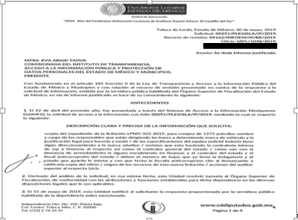
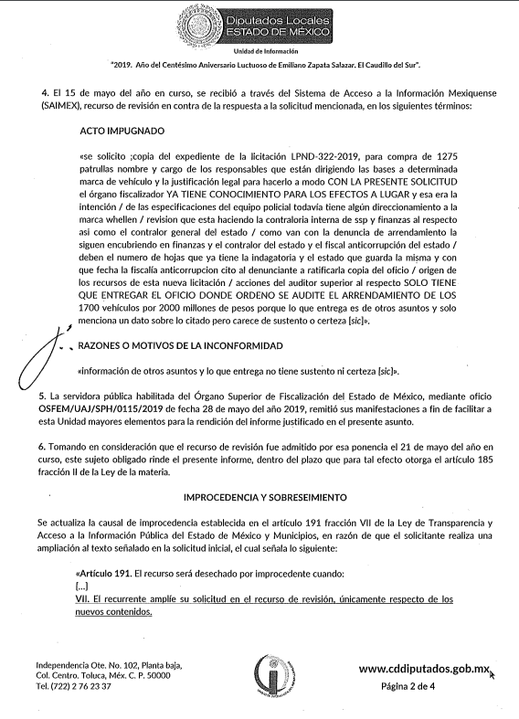
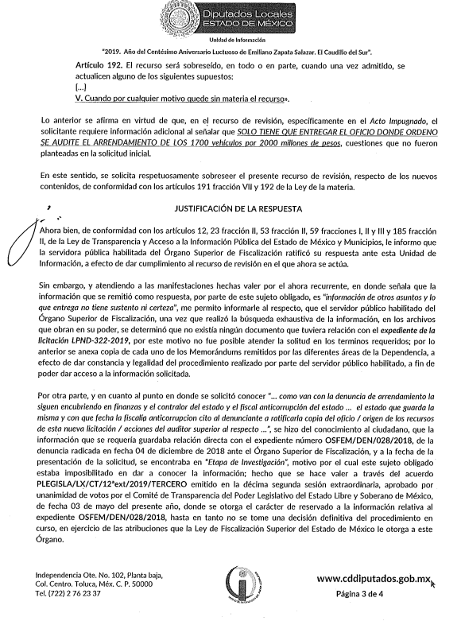
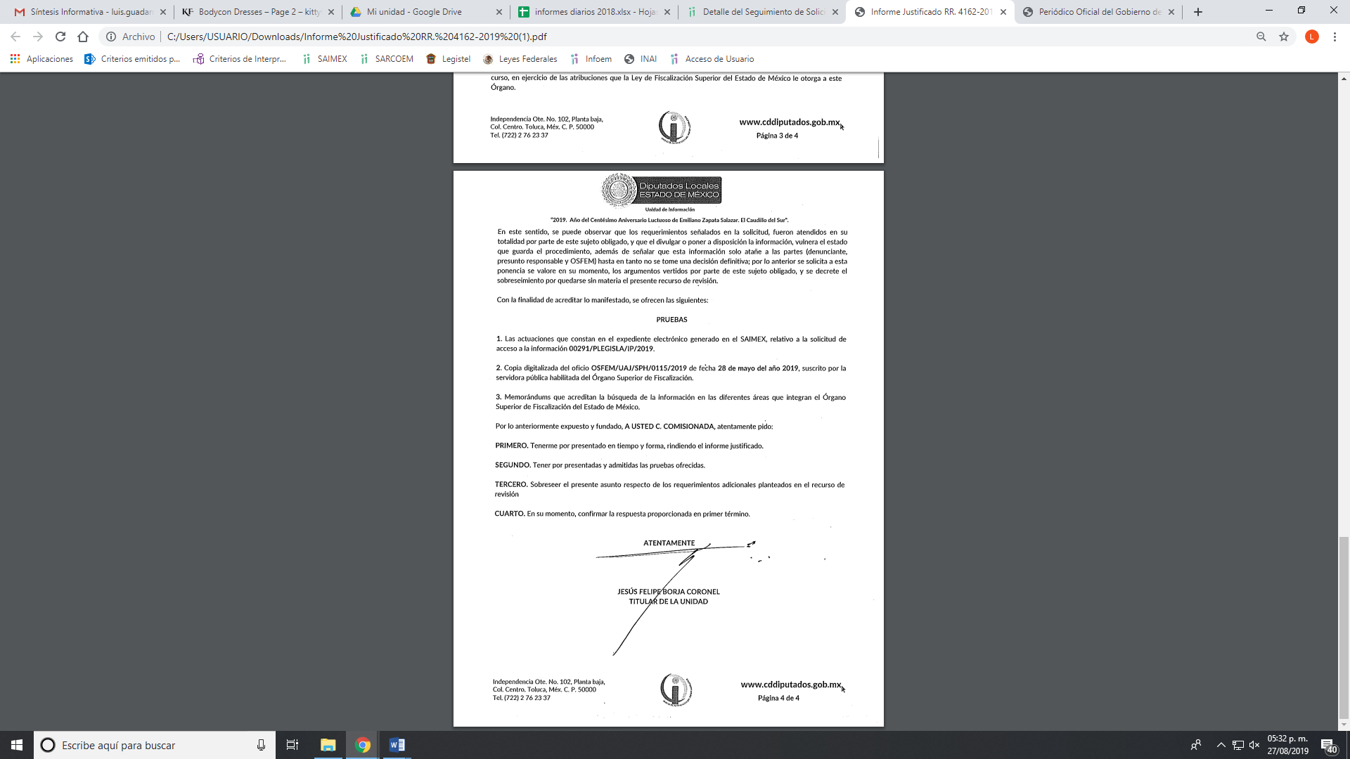
De igual forma, adjuntó memorándums dirigidos a los servidores públicos habilitados justificando que requiere la información peticionada y a los cuales manifestaron que no obra en sus archivos lo referente a la licitación señalada en la solicitud de acceso a la información pública; así mismo, adjuntó el informe presentado por el servidor público habilitado competente de la Dirección Jurídica del SUJETO OBLIGADO en la que ratificó la respuesta inicial de que en sus archivos no obra la información requerida, como se muestra a continuación:
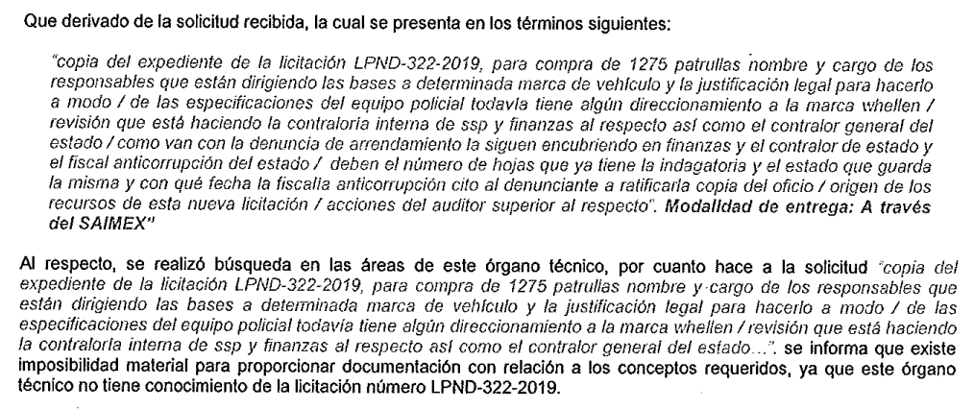
Asimismo, en relación con la segunda parte del requerimiento le ratificó que la información se encuentra relacionada con un expediente de denuncia el cual se encuentra en etapa de investigación por lo que el Comité de Transparencia aprobó su clasificación como reservada por el término de dos años, como se observa en la siguiente imagen:
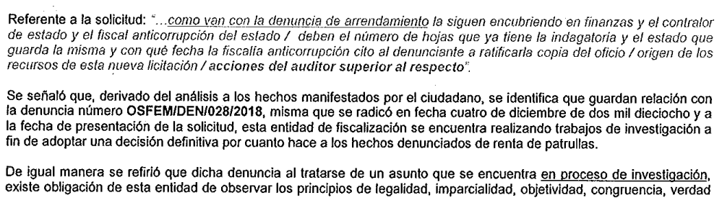
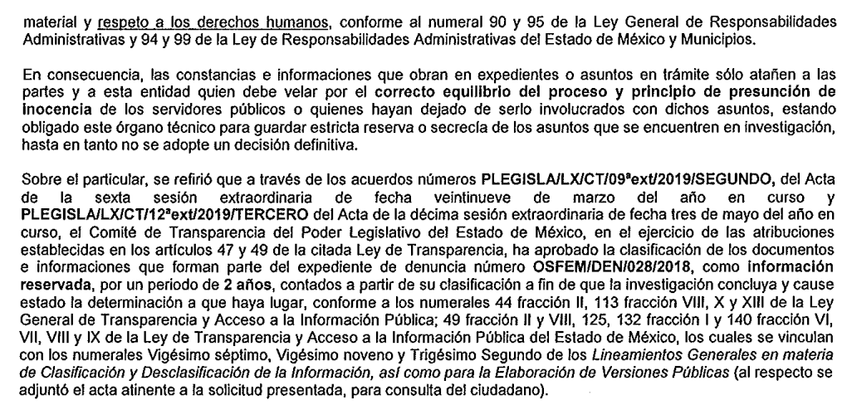
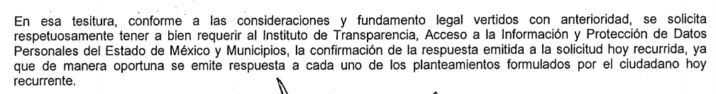
Es de lo expuesto que se actualiza la causal de procedencia en el artículo 179, fracción VI de la Ley de Transparencia y Acceso a la Información Pública del Estado de México y Municipios.
De igual forma, en fecha dos de septiembre de dos mil diecinueve, se llevó a cabo diligencia para mejor proveer, con el Titular de la Unidad de Transparencia del SUJETO OBLIGADO, con el objeto de contar con mayores elementos de prueba para resolver el presente medio de impugnación y de la misma se ratificó que el expediente de denuncia, continúan la causa que originaron la reserva de la misma, por continuar en la etapa de investigación por parte de la unidad administrativa facultada para ello.
Establecido lo anterior, esta Ponencia Resolutora advierte que resultan parcialmente fundadas las razones o motivos de inconformidad expuestas por EL RECURRENTE, de conformidad con lo siguiente:
Lo anterior, en atención a que EL SUJETO OBLIGADO le manifestó en respuesta que de una búsqueda en los archivos no encontró información referente a la licitación LPND-322-2019 para compra de 1275 patrullas; nombre y cargo de los responsables que están dirigiendo las bases a determinada marca de vehículo y la justificación legal para hacerlo con las especificaciones del equipo policial todavía tiene algún direccionamiento a la marca whellen, misma que ratificó mediante Informe Justificado a la que le anexó los documentos con los cuales requirió a los Servidores Públicos Habilitados lo peticionado, lo cual constituye un hecho negativo.
Esto es, si se considera el hecho negativo, es obvio que éste no puede fácticamente obrar en los archivos del SUJETO OBLIGADO, ya que no puede probarse por ser lógica y materialmente imposible, en razón de que al no haber generado dicha información, no la posee, no administra, y no cuenta con la misma.
Asimismo, no se trata de un caso por el cual la negación del hecho implique la afirmación del mismo, simplemente se está ante una notoria y evidente inexistencia fáctica de la información solicitada.
Así, y de conformidad con lo establecido en el artículo 12 de la Ley de Transparencia y Acceso a la Información Pública del Estado de México y Municipios el Sujeto Obligado sólo proporcionará la información que se les requiera y que obre en sus archivos, lo que a contrario sensu significa que no se está obligado a proporcionar lo que no obre en sus archivos; destacando entonces que el Pleno de este Organismo Garante, ha sostenido que ante la presencia de un hecho negativo, resultaría innecesaria una declaratoria de inexistencia en términos de los artículos 19, 169 y 170 de la Ley de Transparencia y Acceso a la Información Pública del Estado de México y Municipios, y ante un hecho negativo resultan aplicables la siguiente tesis:

“HECHOS NEGATIVOS, NO SON SUSCEPTIBLES DE DEMOSTRACIÓN.
Tratándose de un hecho negativo, el Juez no tiene por qué invocar prueba alguna de la que se desprenda, ya que es bien sabido que esta clase de hechos no son susceptibles de demostración.
Amparo en revisión 2022/61. José García Florín (Menor). 9 de octubre de 1961. Cinco votos. Ponente: José Rivera Pérez Campos.”

De igual forma, es aplicable el criterio 7/2017, emitido en la Segunda Época por el Instituto Nacional de Transparencia, Acceso a la Información y Protección de Datos Personales, el cual señala lo siguiente:
“Casos en los que no es necesario que el Comité de Transparencia confirme formalmente la inexistencia de la información. La Ley General de Transparencia y Acceso a la Información Pública y la Ley Federal de Transparencia y Acceso a la Información Pública establecen el procedimiento que deben seguir los sujetos obligados cuando la información solicitada no se encuentre en sus archivos; el cual implica, entre otras cosas, que el Comité de Transparencia confirme la inexistencia manifestada por las áreas competentes que hubiesen realizado la búsqueda de la información. No obstante lo anterior, en aquellos casos en que no se advierta obligación alguna de los sujetos obligados para contar con la información, derivado del análisis a la normativa aplicable a la materia de la solicitud; y además no se tengan elementos de convicción que permitan suponer que ésta debe obrar en sus archivos, no será necesario que el Comité de Transparencia emita una resolución que confirme la inexistencia de la información.
Resoluciones:
• RRA 2959/16. Secretaría de Gobernación. 23 de noviembre de 2016. Por unanimidad. Comisionado Ponente Rosendoevgueni Monterrey Chepov.
• RRA 3186/16. Petróleos Mexicanos. 13 de diciembre de 2016. Por unanimidad. Comisionado Ponente Francisco Javier Acuña Llamas.
• RRA 4216/16. Cámara de Diputados. 05 de enero de 2017. Por unanimidad. Comisionada Ponente Areli Cano Guadiana.”

De esta forma, se privilegia el principio de simplicidad y rapidez que rigen las actuaciones de la Autoridades en materia de acceso a la información pública, consagradas en la Ley de Transparencia y Acceso a la Información Pública del Estado de México y Municipios, en sus artículos 2, 150 y 173, que señalan:
“Artículo 2. Son objetivos de esta Ley:
I. Establecer la competencia, operación y funcionamiento del Instituto, en materia de transparencia y acceso a la información;
II. Proveer lo necesario para garantizar a toda persona el derecho de acceso a la información pública, a través de procedimientos sencillos, expeditos, oportunos y gratuitos, determinando las bases mínimas sobre las cuales se regirán los mismos;

Artículo 150. El procedimiento de acceso a la información es la garantía primaria del derecho en cuestión y se rige por los principios de simplicidad, rapidez gratuidad del procedimiento, auxilio y orientación a los particulares, así como atención adecuada a las personas con discapacidad y a los hablantes de lengua indígena con el objeto de otorgar la protección más amplia del derecho de las personas.

Artículo 173. Sin perjuicio de lo anteriormente establecido, el procedimiento de acceso a la información se rige por los siguientes principios:
I. Simplicidad y rapidez;
II. Gratuidad del procedimiento; y
III. Auxilio y orientación a los particulares.”
En razón de lo anterior, y de conformidad con lo establecido en el artículo 12 párrafo segundo de la Ley de Transparencia y Acceso a la Información Pública del Estado de México y Municipios EL SUJETO OBLIGADO sólo proporcionará la información que obra en sus archivos, y como se desprendió de la respuesta, no obra en sus archivos la evidencia documental correspondiente.
Ahora bien, en relación al requerimiento relativo a “. . . como van con la denuncia de arrendamiento la siguen encubriendo en finanzas y el contralor del estado y el fiscal anticorrupción del estado / deben el numero de hojas que ya tiene la indagatoria y el estado que guarda la misma y con que fecha la fiscalía anticorrupcion cito al denunciante a ratificarla copia del oficio / origen de los recursos de esta nueva licitación / acciones del auditor superior al respecto”. EL SUJETO OBLIGADO le informó que los hechos que refiere guardan relación con la denuncia número OSFEM/DEN/028/2018, la cual el Comité de Transparencia clasificó como reservada por el término de dos años, como se observa a continuación:

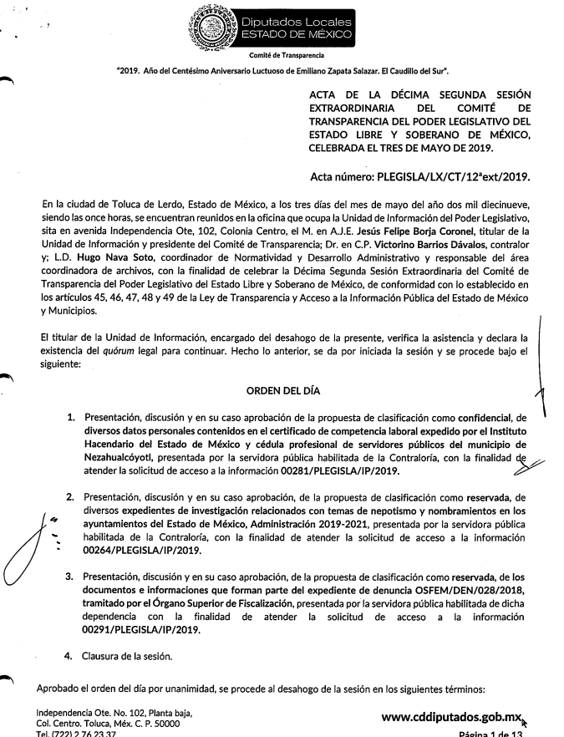
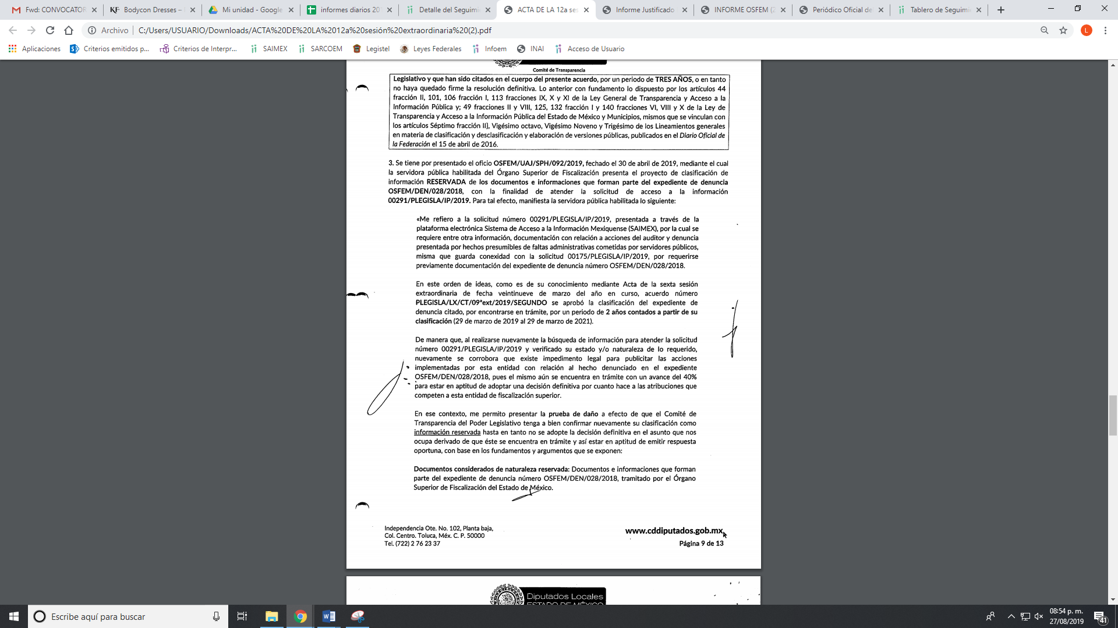
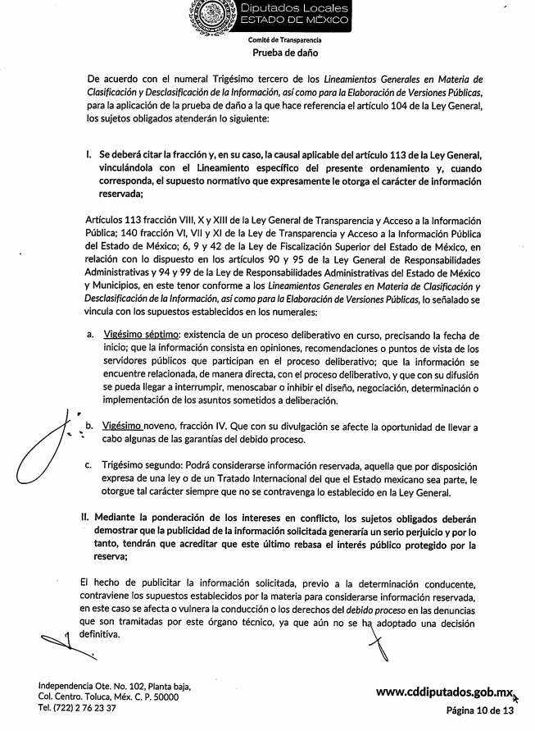
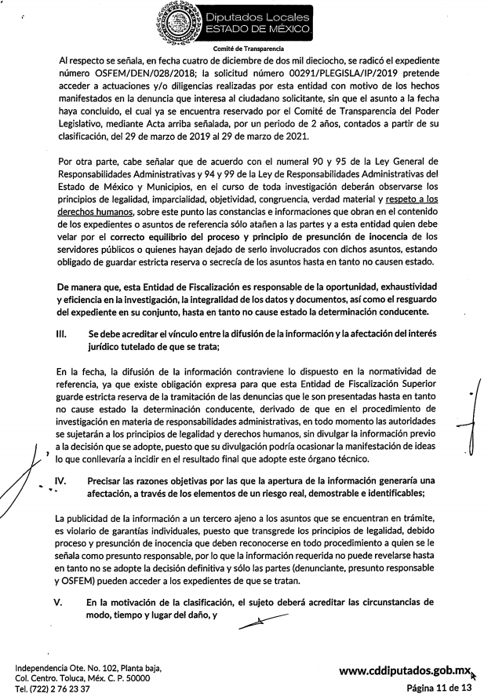
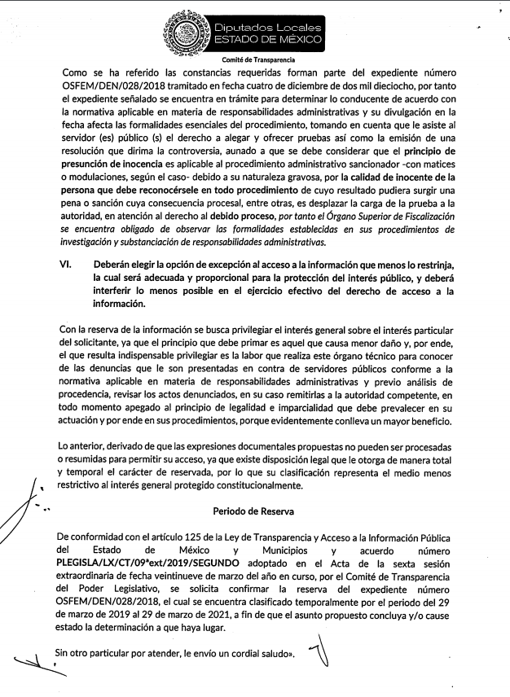
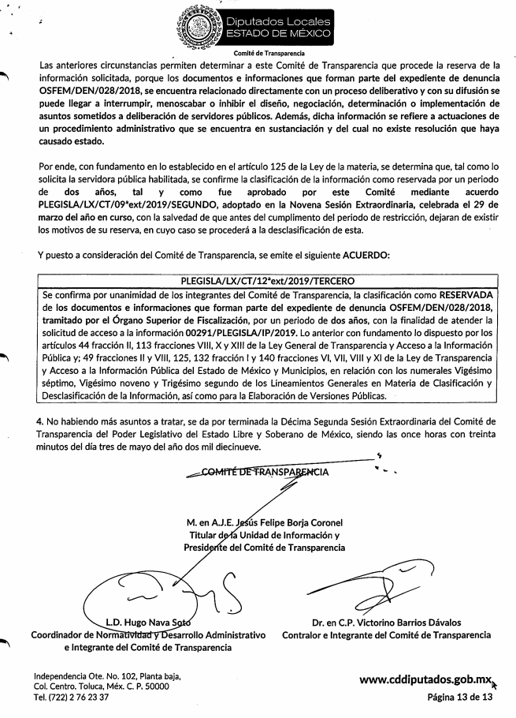
De esta forma, de acuerdo a lo requerido por el particular y lo señalado por EL SUJETO OBLIGADO; si bien es cierto, observó lo que dispone el artículo 49, fracción II de la Ley de Transparencia y Acceso a la Información Pública del Estado de México y Municipios que señala:
“Artículo 49. Los Comités de Transparencia tendrán las siguientes atribuciones:
VIII. Aprobar, modificar o revocar la clasificación de la información;”

Es de la norma, que atendiendo al tipo de información y en virtud de encontrarse en etapa de investigación es que mediante Acuerdo número PLEGISLA/LX/CT/9°extra/2019/SEGUNDO de la Novena Sesión Extraordinaria, misma que se llevó a cabo el día veintinueve de marzo del año en curso y en la que se aprobó clasificar como reservada la información relativa a un expediente de queja número OSFEM/DEN/028/2018, por un periodo del 29 de marzo 2019 al 29 de marzo 2021.
Fue en fecha veintidós de abril de dos mil diecinueve, cuando el particular requirió lo relacionado a las acciones sobre una denuncia referente al arrendamiento de patrullas, que EL SUJETO OBLIGADO, y al haberse reservado dicha información en acto anterior a ella, es que se sometió a consideración del Comité de Transparencia la confirmación de la misma, para ver si subsistían la causas o debía mantenerse en ese estatus como había quedado.
En este sentido, mediante acuerdo número PLEGISLA/LX/CT/12°ext/2019/SEGUNDO, es que la autoridad confirmo la clasificación de la información como confidencial, y que si bien es cierto, contiene un apartado señalado como prueba de daño; lo cierto es, que no se ajusta a la Ley de Transparencia y Acceso a la Información Pública del Estado de México y Municipios, ya que la misma, señala claramente el procedimiento que deben de seguir los Sujetos Obligados para llevar a cabo el procedimiento para la clasificación que en su caso se ajuste a la norma en comento.

Esto es que, debió observar lo que dispone el artículo 128 de la Ley de Transparencia y Acceso a la Información Pública del Estado de México y Municipios que dispone:
“Artículo 128. En los casos en que se niegue el acceso a la información, por actualizarse alguno de los supuestos de clasificación, el Comité de Transparencia deberá confirmar, modificar o revocar la decisión.
Para motivar la clasificación de la información y la ampliación del plazo de reserva, se deberán señalar las razones, motivos o circunstancias especiales que llevaron al sujeto obligado a concluir que el caso particular se ajusta al supuesto previsto por la norma legal invocada como fundamento.
Además, el sujeto obligado deberá, en todo momento, aplicar una prueba de daño.
Tratándose de aquélla información que actualice los supuestos de clasificación, deberá señalarse el plazo al que estará sujeto la reserva.”

Bajo la normativa en estudio, se desprende que EL SUJETO OBLIGADO debió aplicar lo que dispone el artículo 129 de la Ley de la materia que dispone:
Artículo 129. En la aplicación de la prueba de daño, el sujeto obligado deberá precisar las razones objetivas por las que la apertura de la información generaría una afectación, justificando que:
I. La divulgación de la información representa un riesgo real, demostrable e identificable del perjuicio significativo al interés público o a la seguridad pública;
II. El riesgo de perjuicio que supondría la divulgación supera el interés público general de que se difunda; y
III. La limitación se adecua al principio de proporcionalidad y representa el medio menos restrictivo disponible representa el medio menos restrictivo disponible para evitar el perjuicio.
Esto es, el Comité de Transparencia analizará de forma fundada y motivada desglosando los puntos del dispositivo jurídico anteriormente citado ya que debe seguir el procedimiento establecido para ello, esto es, deberá ir desglosando las fracciones con los argumentos que considere pertinentes.
Refuerza lo anterior, la tesis aislada emitida por el Salto Tribunal del país que señala:
“Época: Décima Época Registro: 2018460 Instancia: Tribunales Colegiados de Circuito Tipo de Tesis: Aislada Fuente: Semanario Judicial de la Federación Publicación: viernes 23 de noviembre de 2018 10:34 h Materia(s): (Administrativa) Tesis: I.10o.A.79 A (10a.)
PRUEBA DE DAÑO EN LA CLASIFICACIÓN DE LA INFORMACIÓN PÚBLICA. SU VALIDEZ NO DEPENDE DE LOS MEDIOS DE PRUEBA QUE EL SUJETO OBLIGADO APORTE. De acuerdo con el artículo 104 de la Ley General de Transparencia y Acceso a la Información Pública, y con los lineamientos segundo, fracción XIII y trigésimo tercero, de los Lineamientos generales en materia de clasificación y desclasificación de la información, así como para la elaboración de versiones públicas, aprobados por el Consejo Nacional del Sistema Nacional de Transparencia, Acceso a la Información Pública y Protección de Datos Personales y publicados en el Diario Oficial de la Federación el 15 de abril de 2016, la prueba de daño es la argumentación fundada y motivada que deben realizar los sujetos obligados para acreditar que la divulgación de la información lesiona un interés jurídicamente protegido y que el daño que puede producir es mayor que el interés de conocer ésta. Para tal efecto, disponen que en la clasificación de la información pública (como reservada o confidencial), debe justificarse que su divulgación representa un riesgo real, demostrable e identificable de perjuicio significativo al interés público o a la seguridad nacional; que ese riesgo supera el interés público general de que se difunda; y, que la limitación se adecua al principio de proporcionalidad y representa el medio menos restrictivo disponible para evitar el perjuicio. Así, la prueba de daño establece líneas argumentativas mínimas que deben cursarse, a fin de constatar que la publicidad de la información solicitada no ocasionaría un daño a un interés jurídicamente protegido, ya sea de índole estatal o particular. Por tanto, al tratarse de un aspecto constreñido al ámbito argumentativo, la validez de la prueba de daño no depende de los medios de prueba que el sujeto obligado aporte, sino de la solidez del juicio de ponderación que se efectúe en los términos señalados.
DÉCIMO TRIBUNAL COLEGIADO EN MATERIA ADMINISTRATIVA DEL PRIMER CIRCUITO. Amparo en revisión 149/2018. Amanda Ibáñez Molina. 6 de septiembre de 2018. Unanimidad de votos. Ponente: Alfredo Enrique Báez López. Secretario: Roberto César Morales Corona. Esta tesis se publicó el viernes 23 de noviembre de 2018 a las 10:34 horas en el Semanario Judicial de la Federación.”

En este sentido, es importante que la Autoridad se ajuste a lo que dispone la norma a efecto de otorgar certeza jurídica de que la información que apruebe su clasificación se ajuste a los preceptos normativos de que la Ley de la materia impone, esto es debidamente fundado y motivado.
Atento a ello, es importante referir que la fundamentación y motivación consiste en la obligación que tiene todo ente público de expresar los preceptos jurídicos aplicables al asunto motivo del acto y las razones o argumentos de su actuar.
Al respecto, el máximo tribunal del país ha establecido jurisprudencia respecto a qué debe entenderse por fundamentación y motivación, en los siguientes términos:

“FUNDAMENTACIÓN Y MOTIVACIÓN. La debida fundamentación y motivación legal, deben entenderse, por lo primero, la cita del precepto legal aplicable al caso, y por lo segundo, las razones, motivos o circunstancias especiales que llevaron a la autoridad a concluir que el caso particular encuadra en el supuesto previsto por la norma legal invocada como fundamento.”(Sic)

Así, en un acto de autoridad se surte la debida fundamentación cuando se cita el precepto legal aplicable al caso concreto y la debida motivación cuando se expresan las razones, motivos o circunstancias que tomó en cuenta la autoridad para adecuar el hecho a los fundamentos de derecho.
Más aún, a través de diversa jurisprudencia dictada por el Poder Judicial de la Federación se sostiene que la finalidad de la fundamentación o motivación es la de explicar, justificar, posibilitar la defensa y comunicar la decisión de la autoridad:
“FUNDAMENTACIÓN Y MOTIVACIÓN. EL ASPECTO FORMAL DE LA GARANTÍA Y SU FINALIDAD SE TRADUCEN EN EXPLICAR, JUSTIFICAR, POSIBILITAR LA DEFENSA Y COMUNICAR LA DECISIÓN. El contenido formal de la garantía de legalidad prevista en el artículo 16 constitucional relativa a la fundamentación y motivación tiene como propósito primordial y ratio que el justiciable conozca el "para qué" de la conducta de la autoridad, lo que se traduce en darle a conocer en detalle y de manera completa la esencia de todas las circunstancias y condiciones que determinaron el acto de voluntad, de manera que sea evidente y muy claro para el afectado poder cuestionar y controvertir el mérito de la decisión, permitiéndole una real y auténtica defensa. Por tanto, no basta que el acto de autoridad apenas observe una motivación pro forma pero de una manera incongruente, insuficiente o imprecisa, que impida la finalidad del conocimiento, comprobación y defensa pertinente, ni es válido exigirle una amplitud o abundancia superflua, pues es suficiente la expresión de lo estrictamente necesario para explicar, justificar y posibilitar la defensa, así como para comunicar la decisión a efecto de que se considere debidamente fundado y motivado, exponiendo los hechos relevantes para decidir, citando la norma habilitante y un argumento mínimo pero suficiente para acreditar el razonamiento del que se deduzca la relación de pertenencia lógica de los hechos al derecho invocado, que es la subsunción.”(Sic)

En consecuencia, la fundamentación y motivación implica que en el acto de autoridad, además de contenerse los supuestos jurídicos aplicables se expliquen claramente, por qué, a través de la utilización de la norma se emitió el acto. De este modo, la persona que se siente afectada pueda impugnar la decisión, permitiéndole una real y auténtica defensa.
Aunado a lo anterior, es importante precisar que en la prueba de daño señaló como elemento de la clasificación lo referente a los Lineamientos Generales en Materia de Clasificación y Desclasificación de la Información, así como para la Elaboración de Versiones Públicas, señalando que se ajusta a lo dispuesto en el numeral vigésimo séptimo que señala lo referente a opiniones; siendo que lo procedente es precisar que le corresponde el vigésimo Octavo, ya que se refiere a aquella que obstruya los procedimientos para fincar responsabilidad a los servidores públicos, en tanto no se haya dictado la resolución administrativa correspondiente.
En consecuencia, este Instituto estima que EL SUJETO OBLIGADO debe emitir un acuerdo de clasificación que cumpla los preceptos de la Ley sustantiva en los siguientes términos:
“Artículo 49. Los Comités de Transparencia tendrán las siguientes atribuciones:
VIII. Aprobar, modificar o revocar la clasificación de la información;
Artículo 132. La clasificación de la información se llevará a cabo en el momento en que:
I. Se reciba una solicitud de acceso a la información;
II. Se determine mediante resolución de autoridad competente; o
III. Se generen versiones públicas para dar cumplimiento a las obligaciones de transparencia previstas en esta Ley.”

Haciendo hincapié en los artículos de la Ley de la materia por actualizarse los supuestos de la fracción VII del artículo 140 de la Ley de Transparencia y Acceso a la Información Pública del Estado de México y Municipios, para lo cual el Comité de Transparencia deberá clasificar la información como reservada, como se muestra a continuación:
“Artículo 140. El acceso a la información pública será restringido excepcionalmente, cuando por razones de interés público, ésta sea clasificada como reservada, conforme a los criterios siguientes:
I. Comprometa la seguridad pública y cuente con un propósito genuino y un efecto demostrable;
II. Pueda menoscabar la conducción de las negociaciones y relaciones internacionales;
III. Se entregue a la Entidad expresamente con ese carácter o el de confidencialidad por otro u otros sujetos de derecho internacional, excepto cuando se trate de violaciones graves de derechos humanos o delitos de lesa humanidad de conformidad con el derecho internacional;
IV. Ponga en riesgo la vida, la seguridad o la salud de una persona física;
V. Aquella cuya divulgación obstruya o pueda causar un serio perjuicio a:
1. Las actividades de fiscalización, verificación, inspección, comprobación y auditoría sobre el cumplimiento de las Leyes; o
2. La recaudación de las contribuciones.
VI. Pueda causar daño u obstruya la prevención o persecución de los delitos, altere el proceso de investigación de las carpetas de investigación, afecte o vulnere la conducción o los derechos del debido proceso en los procedimientos judiciales o administrativos, incluidos los de quejas, denuncias, inconformidades, responsabilidades administrativas y resarcitorias en tanto no hayan quedado firmes o afecte la administración de justicia o la seguridad de un denunciante, querellante o testigo, así como sus familias, en los términos de las disposiciones jurídicas aplicables;
VII. La que contengan las opiniones, recomendaciones o puntos de vista que formen parte del proceso deliberativo de los servidores públicos, hasta en tanto sea adoptada la decisión definitiva, la cual deberá estar documentada;
VIII. Vulnere la conducción de los expedientes judiciales o de los procedimientos administrativos seguidos en forma de juicio, en tanto no hayan quedado firmes;
IX. Se encuentre contenida dentro de las investigaciones de hechos que la Ley señale como delitos y se tramiten ante el
Ministerio Público;
X. El daño que pueda producirse con la publicación de la información sea mayor que el interés público de conocer la información de referencia, siempre que esté directamente relacionado con procesos o procedimientos administrativos o judiciales que no hayan quedado firmes; Cuando se trate de información sobre estudios y proyectos cuya divulgación pueda causar daños al interés del Estado o suponga un riesgo para su realización, siempre que esté directamente relacionado con procesos o procedimientos administrativos o judiciales que no hayan quedado firmes; y
XI. Las que por disposición expresa de una ley tengan tal carácter, siempre que sean acordes con las bases, principios y disposiciones establecidos en esta Ley y no la contravengan; así como las previstas en tratados internacionales.
Artículo 141. Las causales de reserva previstas en este Capítulo se deberán fundar y motivar, a través de la aplicación de la prueba de daño a la que se hace referencia en el presente Título.”

Debiendo cumplir las formalidades expuestas en el presente medio de impugnación, en concordancia con los artículos 3 y 129 de la Ley en cita, que dispone:

“Artículo 3. Para los efectos de la presente Ley se entenderá por:
XXXIII. Prueba de Daño: Responsabilidad de los sujetos obligados de demostrar de manera fundada y motivada que la divulgación de información lesiona el interés jurídicamente protegido por la Ley, y que el menoscabo o daño que puede producirse con la publicidad de la información es mayor que el interés de conocerla y por consiguiente debe clasificarse como reservada;
Artículo 129. En la aplicación de la prueba de daño, el sujeto obligado deberá precisar las razones objetivas por las que la apertura de la información generaría una afectación, justificando que:
I. La divulgación de la información representa un riesgo real, demostrable e identificable del perjuicio significativo al interés público o a la seguridad pública;
II. El riesgo de perjuicio que supondría la divulgación supera el interés público general de que se difunda; y
III. La limitación se adecua al principio de proporcionalidad y representa el medio menos restrictivo disponible representa el medio menos restrictivo disponible para evitar el perjuicio.”
De igual forma, deberá señalar lo que disponen los Lineamientos Generales en Materia de Clasificación y Desclasificación de la Información, así como para la Elaboración de Versiones Públicas, cumpliendo lo siguiente:
“Vigésimo octavo. De conformidad con el artículo 113, fracción IX de la Ley General, podrá considerarse como información reservada, aquella que obstruya los procedimientos para fincar responsabilidad a los servidores públicos, en tanto no se haya dictado la resolución administrativa correspondiente; para lo cual, se deberán acreditar los siguientes supuestos:
I. La existencia de un procedimiento de responsabilidad administrativa en trámite, y
II. Que la información se refiera a actuaciones, diligencias y constancias propias del procedimiento de responsabilidad.”

Ahora bien, en atención a que el particular señaló en sus razones y motivos de inconformidad que “. . .solo tiene que entregar el oficio donde ordeno se audite el arrendamiento de los 1700 vehículos por 2000 millones de pesos”, a lo que EL SUJETO OBLIGADO señaló que se consideró información que no requirió mediante la solicitud de acceso a la información pública; esta Ponencia Resolutora determina que toda vez que mediante el requerimiento específicamente expresó que requería las acciones del auditor superior es que se considera que debe entregarse el oficio por el cual se ordena la auditoria al arrendamiento de las patrullas.
Lo anterior de conformidad con el Reglamento Interior del Órgano Superior de Fiscalización que dispone en sus artículos 5 y 6 que señalan:
Artículo 5. Corresponde originalmente al Auditor Superior el trámite y resolución de los asuntos de su competencia; él podrá, para la mejor organización del trabajo, delegar en los servidores públicos subalternos cualesquiera de sus atribuciones, excepto las señaladas en el artículo 14 de la Ley de Fiscalización.
Artículo 6. El Auditor Superior ejercerá, además de las señaladas por el artículo 13 de la Ley de Fiscalización, las atribuciones siguientes:
I. Autorizar el Programa Anual de Metas y el Programa Anual de Fiscalización del Órgano Superior, así como sus adecuaciones y modificaciones;
II. Asignar la coordinación de programas específicos a los auditores especiales, a los titulares de las unidades o a cualquier otra unidad administrativa del Órgano Superior;
III. Designar a los auditores encargados para practicar los actos de fiscalización a su cargo o, en su caso, habilitar, mediante la celebración de contratos de prestación de servicios a que se refiere la fracción XVIII del artículo 13 de la Ley de Fiscalización, a los profesionistas independientes.
En ambos casos la designación se realizará mediante un oficio que defina la motivación, fundamentación y alcances de los actos de fiscalización;
IV. Aprobar el uso, aplicación y actualización de las normas de auditoría y procedimientos a que deban sujetarse los actos de fiscalización que ordene, de acuerdo con los avances técnicos y mejores prácticas de auditoría;
V. Autorizar la solventación de las observaciones formuladas a las entidades de fiscalización contenidas en los pliegos y, en su caso, el acuerdo de conclusión y archivo del expediente;
VI. Integrar el padrón de auditores independientes, que cumplan con los requisitos establecidos en el manual que al efecto se expida;
VII. Ser el enlace entre el Órgano Superior y la Comisión;
VIII. Rendir mensualmente a la Comisión el informe de las actividades sustantivas realizadas por el Órgano Superior dentro de los treinta días siguientes a que concluya el periodo de que se trate;
IX. Proponer a la Legislatura del Estado de México, las reformas, adiciones o derogaciones que requiera su marco jurídico;
X. Administrar los bienes y recursos del Órgano Superior; resolver sobre la adquisición, enajenación de bienes muebles y la prestación de servicios de la dependencia, y
XI. Las demás que le confieran las disposiciones jurídicas aplicables.

Atendiendo a lo anterior, es que el Auditor Superior tiene facultades para ello y en virtud de que EL SUJETO OBLIGADO no negó no contar con las misma si no que señaló que era información adicional y como ya quedó asentado en párrafos que anteceden es que quedó precisado que fue parte del requerimiento del solicitante por lo que es dable ordenar el documento donde conste el inicio de la auditoría que solicitó.

Atento a lo anterior, de conformidad con el artículo 186, fracción III de la Ley de Transparencia y Acceso a la Información Pública del Estado de México y Municipios, se determina MODIFICAR la respuesta del SUJETO OBLIGADO.
Así, con fundamento en lo prescrito en los artículos 5, párrafos vigésimo segundo, vigésimo tercero y vigésimo cuarto, fracciones IV y V de la Constitución Política del Estado Libre y Soberano de México; 2, fracción II, 9, 29, 36, fracciones I y II, 176, 178, 179, 181, 185, fracción I, 186 y 188 de la Ley de Transparencia y Acceso a la Información Pública del Estado de México y Municipios, este Pleno:
R E S U E L V E
PRIMERO. Resultan parcialmente fundadas las razones o motivos de inconformidad planteadas por EL RECURRENTE y analizadas en el Considerando QUINTO de esta resolución.
SEGUNDO. Se MODIFICA la respuesta y se ordena al SUJETO OBLIGADO atienda la solicitud de acceso a la información pública 00291/PLEGISLA/IP/2019 en términos del Considerando QUINTO de esta resolución, vía el SAIMEX, de lo siguiente:

- El Acuerdo de Clasificación que apruebe el Comité de Transparencia en el que funde y motive la clasificación de los documentos que obren en el expediente de la Denuncia OSFEM/DEN/028/2018 como información reservada, en términos de los artículos 129 y 141 de Ley de la Transparencia y Acceso a la Información Pública del Estado de México y Municipios.
- El oficio a través del cual se ordenó auditar el arrendamiento de los vehículos indicados en la solicitud de acceso a la información pública.”

TERCERO. Notifíquese al Titular de la Unidad de Transparencia, para que conforme a los artículos 186, último párrafo y 189, párrafo segundo de la Ley de Transparencia y Acceso a la Información Pública del Estado de México y Municipios, de cumplimiento a lo ordenado en los recursos de revisión, dentro del plazo de diez días hábiles, debiendo informar a este Instituto en un plazo de tres días hábiles siguientes sobre el cumplimiento dado a la presente resolución.
CUARTO. Notifíquese al RECURRENTE la presente resolución, así como, el Informe Justificado.
QUINTO. Hágase del conocimiento al RECURRENTE que de conformidad con lo establecido en el artículo 196 de la Ley de Transparencia y Acceso a la Información Pública del Estado de México y Municipios, podrá impugnarla vía Juicio de Amparo en los términos de las leyes aplicables.
ASÍ LO RESUELVE, POR UNANIMIDAD DE VOTOS EL PLENO DEL INSTITUTO DE TRANSPARENCIA, ACCESO A LA INFORMACIÓN PÚBLICA Y PROTECCIÓN DE DATOS PERSONALES DEL ESTADO DE MÉXICO Y MUNICIPIOS, CONFORMADO POR LOS COMISIONADOS ZULEMA MARTÍNEZ SÁNCHEZ CON AUSENCIA JUSTIFICADA; EVA ABAID YAPUR; JOSÉ GUADALUPE LUNA HERNÁNDEZ; JAVIER MARTÍNEZ CRUZ Y LUIS GUSTAVO PARRA NORIEGA; EN LA TRIGÉSIMA TERCERA SESIÓN ORDINARIA CELEBRADA EL DÍA ONCE DE SEPTIEMBRE DE DOS MIL DIECINUEVE, ANTE EL SECRETARIO TÉCNICO DEL PLENO, ALEXIS TAPIA RAMÍREZ.

Zulema Martínez Sánchez
Comisionada Presidenta
(Ausencia Justificada)
Eva Abaid Yapur  Comisionada  (RÚBRICA) | José Guadalupe Luna Hernández  Comisionado  (RÚBRICA)
Javier Martínez Cruz  Comisionado  (RÚBRICA) | Luis Gustavo Parra Noriega  Comisionado  (RÚBRICA)
Alexis Tapia Ramírez
Secretario Técnico del Pleno
(RÚBRICA)

Esta hoja corresponde a la resolución del once de septiembre de dos mil diecinueve, emitida en el recurso de revisión 04162/INFOEM/IP/RR/2019.
YSM/LAGO

